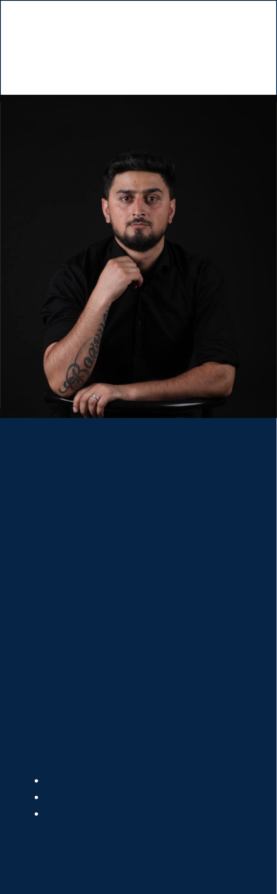**CAMAL BAXŞIYEV**

+994 77 570 49 28



baxsiyevcamal@gmail.com



**TƏHSİL**

**Odlar Yurdu Universiteti**

İngilis dili (Tərcümə)

2014 - 2018

**PROFİL**

20.09.1996 -cı ildə Lerik rayonunda anadan olmuşam. 2014-2018 ci illərdə Odlar Yurdu Universitetində təhsil almışam

**ŞƏXSİ BACARIQLARI**

Komanda ilə işləmək

Problemlərin operativ həll edilməsi

gülərüz və xoş ünsiyyət qurmağı bacarıram

Səbrlə və təmkinlə avtomobil idarə etmək

**DİL BİLİKLƏRİ**

**İŞ KEÇMİŞİ**

Regant MMC



Foster Group



Obraz Baku MMC



Regant MMC və Foster group daxili ad dəyişikliyi etmişdir. 1il ərzində satış meneceri və SMM vəzifəsində işləmişəm.

Obraz Baku MMC-də son 5 ay ərzində müxtəlif vəzifələrdə işləmişəm və hal azırda burada Menecer vəzifəsində işləyirəm Əmək haqqı ilə baölı problərlə baölı buradan uzaqlaşmaq istəyirəm

**BACARIQLAR**

Fotoçəkiliş



Müəyyən xırda texniki problemlərin həlli



Diqqətli və ehtiyatlı sürücülük Ofis proqramları ilə işləmək



Azərbaycan dili

İngilis dili

Türk dili